

PHÂN TÍCH THIẾT KẾ HỆ THỐNG

đề tài: Hệ thống thông tin tuyển sinh đại học

Giáo viên: -Bùi Thị Như

Sinh viên:

**LỜI CAM ĐOAN**

Em xin cam đoan: Khóa luận tốt nghiệp với đề tài “XÂY DỰNG HỆ THỐNG QUẢN LÝ ĐỀ TÀI LUẬN VĂN TỐT NGHIỆP CHO HỌC VIỆN MẬT MÃ” là công trình nghiên cứu của cả nhóm, không sao chép của bất kỳ ai.

Mọi sự trợ giúp, hỗ trợ cho việc thực hiện khóa luận đã được cảm ơn và các thông tin trích dẫn trong luận văn đều được ghi rõ nguồn gốc.

Hà Nội, ngày 27 tháng 2 năm 2019

Sinh viên thực hiện

Lời đầu tiên em xin phép được gửi lời cảm ơn chân thành tới cô **Bùi Thị Như**– giảng viên trường Học Viện Kỹ Thuật Mật Mãđã tận tình chỉ bảo chúng em trong suốt quá trình học tập tại trường. Các thầy cô đã trang bị cho em không chỉ những kiến thức chuyên môn mà còn cả kỹ năng sống để từ đó em có thể vận dụng vào thực tiễn và tự hoàn thiện bản thân mình hơn.

Mặc dù đã cố gắng rất nhiều, song do thời gian và kiến thức còn hạn hẹp nên bài viết của em không thể tránh được những thiếu sót. Em rất mong nhận được sự đóng góp ý kiến từ phía thầy giáo, cô giáo cùng toàn thể các bạn để bài báo cáo của chúng em được hoàn thiện hơn.

Em xin chân thành cảm ơn!

**LỜI MỞ ĐẦU**

Ngày nay,công nghệ thông tin ngày càng phát triển và tỏ rõ tầm quan trọng trong tất cả các lĩnh vực, có thể nói công nghệ thông tin đã trở thành thước đo để đánh giá sự phát triển của xã hội – nơi mà con người đang dần thoát khỏi cách làm việc thủ công, thô sơ và dần tiến đến tin học hóa trong tất cả các lĩnh vực để công việc hiệu quả hơn,tiết kiệm thời gian và công việc.

Trong bất kỳ lĩnh vực nào thì công tác quản lý luôn giữ vai trò quan trọng,trong đó có công tác quản lý văn bản. Nhận thức được vai trò quan trọng của việc tin học hóa trong công tác quản lý, em đã nhận và bắt tay vào thực hiện đề tài “XÂY DỰNG HỆ THỐNG QUẢN LÝ ĐỀ TÀI LUẬN VĂN TỐT NGHIỆP CHO HỌC VIỆN MẬT MÃ” với hy vọng nếu đề tài thành công và có thể đưa vào ứng dụng sẽ có thể giúp công tác quản lý văn bản của trường Học Viện Kỹ Thuật Mật Mã đơn giản hơn, nhanh chóng hơn, hiệu quả hơn thay thế cách quản lý truyền thống bằng hồ sơ và sổ sách.

Do thời gian thực hiện và kiến thức còn hạn chế nên đề tài không thể tránh khỏi những thiếu sót, rất mong thầy cô và các bạn đóng góp ý kiến để em hoàn thiện hơn.

Em xin chân thành cảm ơn!

CHƯƠNG 1 : TỔNG QUAN VỀ ĐỀ TÀI

1. **Lý do chọn đề tài**

Xã hội bây giờ phát triển cuộc sống con người mỗi lúc đều được cải thiện hơn do nhu cầu thiết yếu không ngừng tăng . Để đáp ứng nhu cầu đó của xã hội , nhiều công nghệ tiên tiến mới ngày càng được ra đời và phát triển mạnh mẽ , và con người áp dụng nó trong cược sống một cách hiệu quả nhất .

Nói đến công nghệ thông tin là nói đến sự tiện lợi và nhanh chóng của lợi ích mà nó đem lại cho chúng ta . Nó trở thành 1 phần thiết yếu không thể thiếu trong cuộc sống của con người . Công nghệ ngày càng phát triển có thể thay thế ta làm những việc mà con người chưa làm được và giúp chúng ta giải quyết được nhiều vấn đề đau đầu nhât như tính toán trong những con số và lưu trữ được dữ liệu khổng lồ một cách dễ dàng .

Trước sự phát triển không ngừng của các loại dịch vụ . Một trong những dịch vụ đó là việc Tuyển sinh . Theo tìm hiểu thực tế thì đại đa số các hệ thống đăng ký tuyển sinh đại hojv ở các trường đại học chỉ đơn thuần là quản lý thủ công , một số vấn đề đặt ra cho hệ thống thông tin tuyển sinh như lưu trữ thông tin chung về các thí sinh đăng ký tuyển sinh trên máy tính chủ yếu trên Word . Việc thống kê thì phải viết tay hoặc đánh máy thì lại phải đánh lại theo nội dung báo cáo , công việc đánh máy mất nhiều thời gian mà vấn đề đồng bộ lại chưa có . Nên tin học hóa hệ thống thủ công này để việc tìm kiếm thông tin hay cập nhật được thực hiện nhanh chóng so với trước đây để giảm được việc tốn thời gian hay giảm được các công việc thủ công như trước.

Từ đó chúng em quyết định xây dựng hệ thống thông tin tuyển sinh đại học nhằm giải quyết các vấn đề nảy sinh trong việc tuyển sinh.

* + **Muc tiêu đề tài**
* Trình bày được các vấn đề liên quan đến SQL SERVER MARAGER
* Tìm hiểu khảo sát việc tuyển sinh tại các trường đại học
* Phân tích thiết kế hệ thống nhằm đáp ứng được nhu cầu đặt ra
* Xây dựng hệ thống thông tin tuyển sinh cho trường đại học
  + **Giới hạn phạm vi đề tài**

Trong phạm vi đề tài này em sẽ nghiên cứu về các vấn đề :

* Khảo sát về công tác tuyển sinh của trường đại học
* Chương trình được xây dựng bằng cơ sở dữ liệu bằng SQL Server Manager
  + **Kết quả dự kiến đạt được**

Hệ thống tuyển sinh sau khi hoàn thành dự kiến đạt được các kết quả sau :

* Hoàn thành quyển báo cáo chi tiết bài tập lớn
* Hoàn thành hệ thống thông tin một cách tối ưu nhất

**CHƯƠNG II. CƠ SỞ LÝ THUYẾT**

**2.1. Ngôn ngữ mô hình hóa thống nhất UML (Unifield Modeling Language)**

Ngôn ngữ mô hình hóa thống nhất (Unifield Modeling Language –UML) là một

ngôn ngữ để biểu diễn mô hình theo hướng đối tượng được xây dựng với chủ đích là:

- Mô hình hoá các hệ thống sử dụng các khái niệm hướng đối tượng.

- Thiết lập một kết nối từ nhận thức của con người đến các sự kiện cần mô hình hoá.

- Giải quyết vấn đề về mức độ thừa kế trong các hệ thống phức tạp, có nhiều ràng

buộc khác nhau.

- Tạo một ngôn ngữ mô hình hoá có thể sử dụng được bởi người và máy

**2.1.1. Các thành phần của UML**

Ngôn ngữ UML bao gồm một loạt các phần tử đồ họa (graphic element) có thể đƣợc

kếp hợp với nhau để tạo ra các biểu đồ. Bởi đây là một ngôn ngữ, nên UML cũng có các

nguyên tắc để kết hợp các phần tử đó.

Một số những thành phần chủ yếu của ngôn ngữ UML:

**Hướng nhìn (view):** Hướng nhìn chỉ ra những khía cạnh khác nhau của hệ thống

cần phải được mô hình hóa. Chỉ qua việc định nghĩa của một loạt các hướng nhìn khác

nhau, mỗi hướng nhìn chỉ ra một khía cạnh riêng biệt của hệ thống, người ta mới có thể

tạo dựng nên một bức tranh hoàn thiện về hệ thống. Cũng chính các hướng nhìn này nối

kết ngôn ngữ mô hình hóa với quy trình được chọn cho giai đoạn phát triển.

**Biểu đồ (diagram):** Biểu đồ là các hình vẽ miêu tả nội dung trong một hướng nhìn.

UML có tất cả 9 loại biểu đồ khác nhau được sử dụng trong những sự kết hợp khác nhau

để cung cấp tất cả các hướng nhìn của một hệ thống.

**Phần tử mô hình hóa (model element):** Các khái niệm được sử dụng trong các

biểu đồ được gọi là các phần tử mô hình, thể hiện các khái niệm hướng đối tượng quen

thuộc. Một phần tử mô hình thường được sử dụng trong nhiều biểu đồ khác nhau, nhưng

nó luôn luôn có chỉ một ý nghĩa và một kí hiệu.

**Cơ chế chung**: Cơ chế chung cung cấp thêm những lời nhận xét bổ sung, các thông

tin cũng như các quy tắc ngữ pháp chung về một phần tử mô hình; chúng còn cung cấp

thêm các cơ chế để có thể mở rộng ngôn ngữ UML cho phù hợp với một phương pháp

xác định (một quy trình, một tổ chức hoặc một người dùng).

**2.1.2. Các bước phát triển hệ thống hướng đối tượng**

**- Pha phân tích:**

**Xây dựng Biểu đồ use case**: Dựa trên những yêu cầu ban đầu, người phân tích tiến

hành xác định các tác nhân, use case và các quan hệ giữa các use case để mô tả lại các

chức năng của hệ thống. Một thành phần quan trọng trong biểu đồ usecase là các kịch bản

mô tả hoạt động của hệ thống trong mỗi use case cụ thể.

**Xây dựng Biểu đồ lớp:** Xác định tên các lớp, các thuộc tính của lớp, một số phương

thức và mối quan hệ cơ bản trong sơ đồ lớp.

**Xây dựng biểu đồ trạng thái:** Mô tả các trạng thái và chuyển tiếp trạng thái trong

hoạt động của một đối tƣợng thuộc một lớp nào đó.

2.1.2. Các bước phát triển hệ thống hướng đối tượng

- Pha phân tích:

Xây dựng Biểu đồ use case: Dựa trên những yêu cầu ban đầu, người phân tích tiến

hành xác định các tác nhân, use case và các quan hệ giữa các use case để mô tả lại các

chức năng của hệ thống. Một thành phần quan trọng trong biểu đồ usecase là các kịch bản

mô tả hoạt động của hệ thống trong mỗi use case cụ thể.

Xây dựng Biểu đồ lớp: Xác định tên các lớp, các thuộc tính của lớp, một số phương

thức và mối quan hệ cơ bản trong sơ đồ lớp.

Xây dựng biểu đồ trạng thái: Mô tả các trạng thái và chuyển tiếp trạng thái trong

hoạt động của một đối tƣợng thuộc một lớp nào đó.

**2.1.2. Các bước phát triển hệ thống hướng đối tượng**

- Pha phân tích:

Xây dựng Biểu đồ use case: Dựa trên những yêu cầu ban đầu, người phân tích tiến

hành xác định các tác nhân, use case và các quan hệ giữa các use case để mô tả lại các

chức năng của hệ thống. Một thành phần quan trọng trong biểu đồ usecase là các kịch bản

mô tả hoạt động của hệ thống trong mỗi use case cụ thể.

Xây dựng Biểu đồ lớp: Xác định tên các lớp, các thuộc tính của lớp, một số phương

thức và mối quan hệ cơ bản trong sơ đồ lớp.

Xây dựng biểu đồ trạng thái: Mô tả các trạng thái và chuyển tiếp trạng thái trong

hoạt động của một đối tƣợng thuộc một lớp nào đó.

- Pha thiết kế:

Xây dựng biểu đồ triển khai hệ thống: Xác định các thành phần và các thiết bị cần

thiết để triển khai hệ thống, các giao thức và dịch vụ hỗ trợ.

Xây dựng các biểu đồ tương tác (gồm biểu đồ cộng tác và biểu đồ tuần tự): Mô tả

chi tiết hoạt động của các use case dựa trên các kịch bản đã có và các lớp đã xác định

trong pha phân tích.

Xây dựng biểu đồ lớp chi tiết: Tiếp tục hoàn thiện biểu đồ lớp bao gồm bổ sung các

lớp còn thiếu, dựa trên biểu đồ trạng thái để bổ sung các thuộc tính, dựa trên biểu đồ

tương tác để xác định các phương thức và mối quan hệ giữa các lớp.

Xây dựng biểu đồ hoạt động: Mô tả hoạt động của các phương thức phức tạp trong

mỗi lớp hoặc các hoạt động hệ thống có sự liên quan của nhiều lớp. Biểu đồ hoạt động là

cơ sở để cài đặt các phương thức trong các lớp.

Xây dựng biểu đồ thành phần: Xác định các gói, các thành phần và tổ chức phần

mềm theo các thành phần đó.

**2.2. Tổng quan về Microsoft SQL Server 2014**

Microsoft SQL server là một hệ quản trị cơ sở dữ liệu quan hệ (relational database

management system-RDBMS) do Microsoft phát triển. SQL Server là một hệ quản trị cơ

sở dữ liệu quan hệ mạng máy tính hoạt động theo mô hình khách chủ cho phép đồng thời

cùng một lúc có nhiều người dùng truy xuất dữ liệu, quản lý việc truy nhập hợp lệ và các

quyền hạn của từng người dùng trên mạng. Ngôn ngữ truy vấn quan trọng của Microsoft

SQL server là Transact-SQL. Transact-SQL là ngôn ngữ SQL mở rộng dựa trên SQL

chuẩn của ISO (International Organization for Standardization) và ANSI (American

National StandarsInstitute) được sử dụng trong SQL Server.

**2.2.1. Một số khái niệm của SQL Server**

- **Cơ sở dữ liệu**: Cơ sở dữ liệu hay với tên thuật ngữ Database là kho thông tin về một

chủ đề được tổ chức hợp lý để dễ dàng quản lý và truy tìm. Bất kỳ kho thông tin nào

đáp ứng được yêu cầu này đều có thể coi là một cơ sở dữ liệu.

**\* Một số khái niệm liên quan đến CSDL:**

- **Table (Bảng):** Là một thành phần cơ bản trong chương trình quản trị cơ sở dữ liệu

quan hệ. Bảng được hình thành khi sắp xếp các thông tin có liên quan với nhau

theo hàng và cột. Các hàng tương ứng với các bản ghi (record) dữ liệu và các cột

tương ứng với trường dữ liệu.

**- Record (Bản ghi):** Trong chương trình quản trị cơ sở dữ liệu, đây là một đơn vị

hoàn chỉnh nhỏ nhất của dữ liệu, được lưu trữ trong những trường hợp dữ liệu đã

được đặt tên.

**- Field (Trường dữ liệu):** Trong chương trình quản trị cơ sở dữ liệu, đây là không

gian dành cho một mẫu thông tin.

**- Data Type (Kiểu dữ liệu ):** Là các kiểu lưu trữ cơ bản về dữ liệu.Có thể chọn các kiểu

dữ liệu khác nhau, chẳng hạn như ký tự, số hoặc ngày.

- **Stored procedure (Thủ tục thường trú – thủ tục lưu trữ):** Mã lệnh Transact-SQL có

thể được viết và lưu trữ mang một tên.

**- User – defined functions (Các hàm do người dùng định nghĩa):** Là các mã lệnh

Transact-SQL rất giốngvới các mã lệnh của thủ tục lưu trữ. Có thể được gọi trong các

truy vấn CSDL hoặc để chỉnh sửa một cơ sở dữ liệu hoặc đóng vai trò như các bảng.

- **Constraints (Các ràng buộc):** Là các cơ chế được hệ thống cài đặt dựa trên máy chủ

nhằm bảo vệ tính toàn vẹn của dữ liệu.

**- Triggers (Các bẫy lỗi):** Là các thủ tục lưu trữ kích hoạt trước hoặc sau khi bổ sung,

sửa chữa hoặc xóa dữ liệu ra khỏi CSDL. Đảm bảo tuân theo các quy tắc kinh doanh

hoặc quy tắc toàn vẹn dữ liệu khác trong CSDL.

**-Views (Các khung nhìn – hay bảng ảo):** Là các truy vấn lưu trữ trong CSDL để có thể

tham chiếu tới một hoặc nhiều bảng. Thường thể hiện hoặc không thể hiện các cột nào

đó trong bảng hoặc là liên kết hai hoặc nhiều bảng với nhau

**2.2.2. Khái niệm về ngôn ngữ truy vấn SQL**

SQL, viết tắt của Structured Query Language (ngôn ngữ hỏi có cấu trúc), là công cụ

sử dụng để tổ chức, quản lý và truy xuất dữ liệu đuợc lưu trữ trong các cơ sở dữ liệu. SQL

là một hệ thống ngôn ngữ bao gồm tập các câu lệnh sử dụng để tương tác với cơ sở dữ

liệu quan hệ.

SQL được sử dụng để điều khiển tất cả các chức năng mà một hệ quản trị cơ sở dữ

liệu cung cấp cho người dùng bao gồm:

Định nghĩa dữ liệu: SQL cung cấp khả năng định nghĩa các cơ sở dữ liệu, các cấu

trúc lưu trữ và tổ chức dữ liệu cũng như mối quan hệ giữa các thành phần dữ liệu

Truy xuất và thao tác dữ liệu: Với SQL, người dùng có thể dễ dàng thực hiện các

thao tác truy xuất, bổ sung, cập nhật và loại bỏ dữ liệu trong các cơ sở dữ liệu.

Điều khiển truy cập: SQL có thể được sử dụng để cấp phát và kiểm soát các thao

tác của ngườisử dụng trên dữ liệu, đảm bảo sự an toàn cho cơ sở dữ liệu

Đảm bảo toàn vẹn dữ liệu: SQL định nghĩa các ràng buộc toàn vẹn trong cơ sở dữ

liệu nhờ đó đảm bảo tính hợp lệ và chính xác của dữ liệu trước các thao tác cập nhật cũng

như các lỗi của hệ thống.

**CHƯƠNG III. KHẢO SÁT HỆ THỐNG**

**3.1 Đơn vị khảo sát**

**- Giả sử :** Khảo sát thông tin tuyển sinh tại trường X .

**3.2 Chức năng của hệ thống**

**-** Đăng ký tuyển sinh : Đăng ký qua trang để nhằm đáp ứng vấn đề đi lại cho thí sinh

**-** Quản lý hồ sơ thí sinh: Các thí sinh sau khi nộp hồ sơ đăng ký dự thi sẽ được đưa vào quàn lý . Trong đó đã được phân cấp thành các chức năng con , mỗi chức năng con sẽ thực hiện một nhiệm vụ khác nhau như :

* Nhận hồ sơ : Có nhiệm vụ nhận hồ sơ giấy tờ và hồ sơ đăng ký tuyển sinh
* Tìm kiếm và kiểm tra : Có nhiệm vụ tìm kiếm và kiểm tra thông tin , xác định lại thông tin về cá nhân , sơ yếu lý lịch , đối tượng ưu tiên ……
* Sửa hồ sơ : làm nhiệm vụ khi mà thí sinh gửi yêu cầu muốn sửa thông tin mà khia báo sai
* Xem hồ sơ : Để bộ phận quản lý hồ sơ có thể xem số lượng đăng kí dự thi phân chia các nhóm hồ sơ theo ngành , theo khu vực

**-** Tra cứu thông tin : Có nhiệm vụ đưa ra toàn bộ thông tin liên quan đến trường , liên quan đến ngành mình muốn dự thi , tra cứu được thông tin điểm sau khi thi và tra cứu được kết quả đỗ hay trượt tại các trường đăng kí

**-** Cập nhật thông tin : Có nhiệm vụ cập nhật thông tin của trường , liên quan đến các ngành và cập nhật quy chế tuyển sinh theo bộ giáo dục đề ra

**-** Thống kê : Thống kê số lượng danh sách điểm của thí sinh theo vùng , theo trường , thống kê số lượng thí sinh đạt điểm chuẩn

**-** Thông báo kết quả : Đưa ra kết quả khi cổng đăng kí đóng lại . Từ chức năng thông kễ sẽ đưa ra được thông tin trúng tuyển

**-** Quản trị hệ thống : Có nhiệm vụ bảo trì nâng cấp hệ thống khi hệ thống hỏng hóc hay là muốn thêm chức năng của hệ thống . Phân quyền cho người dùng

**Chương IV : Phân tích thiết kế hệ thống**

**4.1 Xác định các tác nhân và biểu đồ usecase**

**4.1.1 Tác nhân**

* **Quản lý hệ thống :** Người điều hành cao nhất của hệ thống
* **Quản lý bộ :** là người sử dụng phần mềm và thực hiện các chức năng nghiệp vụ
* **Thí sinh :** Là người nộp hồ sơ
  + 1. **Xác định các usecase**
* Đăng nhập

- Tuyển sinh

- Quản lý hồ sơ

- Tra cứu thông tin

- Cập nhật thông tin

- Thống kê

- Thông báo kết quả

- Quản lý hệ thống

**4.2 Biểu đồ usecase**

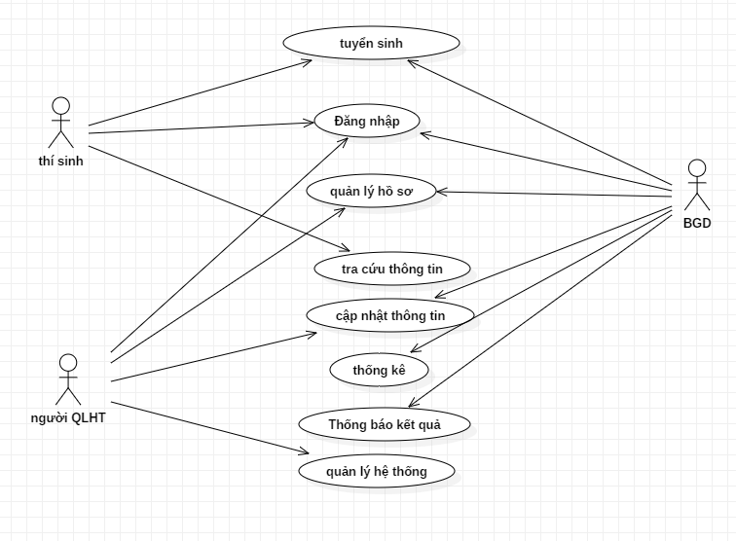

Hình 1: Biểu đồ usecase tổng quát

**4.3 Biểu đồ usecase chi tiết**

**a : Biểu đồ chi tiết của usecase Tuyển sinh**

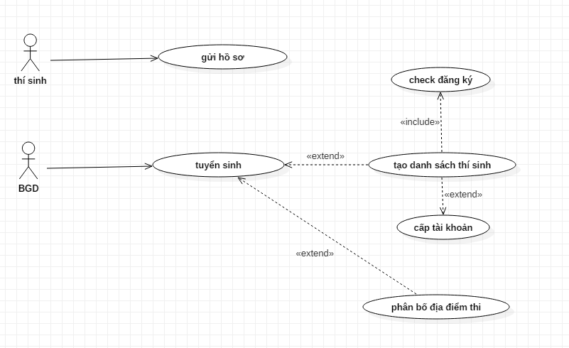

Hình 1: Biểu đồ chi tiết của usecase Tuyển sinh

**Đặc tả sử dụng**

**Bảng 1: Đặc tả ca sử dụng usecase “ Tuyển sinh”**

|  |  |
| --- | --- |
| **Tên ca sử dụng** | Tuyển sinh |
| **Tác nhân** | Thí sinh , BGD |
| **Mục đích** | Thí sinh nộp hồ sơ , còn BGD sẽ phân bố điểm thi và tạo danh sách sinh viên và cấp tài khoản mật khẩu cho thí sinh khi mà thí sinh nào nộp hồ sơ |
| **Mô tả** | **Dòng sự kiện chính**   * Thí sinh :sẽ nộp hồ sơ về cho bộ giáo dục   Sau khi thí sinh nộp hồ sơ xong thì bộ giáo dục sẽ thực hiện công việc của mình trong công tác tuyển sinh   * Tạo danh sách thí sinh : BGD sẽ check đăng kí khi thí sinh đăng kí online và tổng hợp cả danh sách thí sinh đăng kí theo offline . Để đưa ra danh sách tổng số thí sinh đăng kí * Cấp tài khoản : Mỗi thí sinh nộp đăng kí thì sẽ được cấp 1 tài khoản bao gồm user và password được gửi qua mail hoặc số điện thoại trong hồ sơ đăng kí * Phân bố địa điểm thi : Khi kết thúc thời gian nộp hồ sơ đăng kí BGD thống kê số lượng hồ sơ theo cụm sau đó sẽ phân chia số lượng thí sinh dự thi ở từng nơi trong phần phân bố địa điểm thi sẽ bao gồm thời gian phòng thi số báo danh ngày thi ..   Các sự kiện phụ   * Thí sinh nào không nộp hồ sơ sẽ không có tài khoản và mật khẩu để đăn nhập * BGD không thể đưa ra danh sách phòng thi nếu như chưa hết thời gian nộp hồ sơ * BGD cũng không thể gửi user và password cho thí sinh nếu sai số điện thoại hoặc email |
| **Tiền điều kiện** | * Usecase thực hiện được khi mà người dùng đã đăng nhập thành công vào hệ thống thành công |
| **Hậu điều kiện** | * Usecase không thực hiện được khi người dùng đăng nhập không thành công |

**b : Biểu đồ chi tiết của usecase Quản lý hồ sơ**

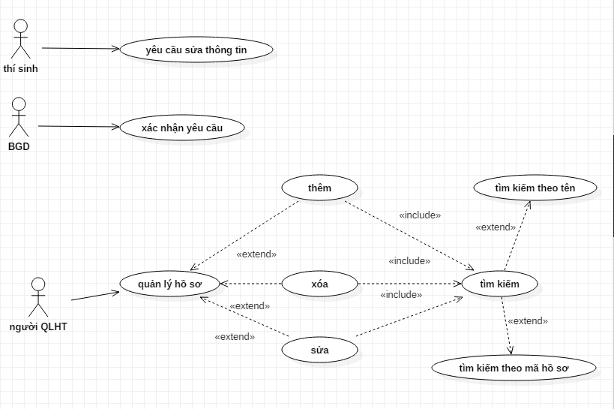

**Hình 2 : Biểu đồ usecase chi tiết của usecase Quản lý hồ sơ**

**Đặc tả sử dụng**

**Bảng 2 : Đặc tả sử dụng chi tiết của usecase “Quản lý hồ sơ ”**

|  |  |
| --- | --- |
| **Tên ca sử dụng** | Quản lý hồ sơ |
| **Tác nhân** | Thí sinh , BGD , người QLHT |
| **Mục đích** | Thêm sửa xóa thông tin của thí sinh trong hồ sơ |
| **Mô tả** | **Dòng sự kiện chính :**  Usecase này bắt đầu khi người dùng muốn thêm sửa xóa thông tin . Hệ thống sẽ hiển thị Báo cáo lỗi thí sinh sẽ click vào ô báo cáo lỗi hệ thống sẽ đưa ra toàn bộ danh mục để cho thí sinh chọn để sửa kèm nội dung yêu cầu sửa lại thông gtin trước và sau . sau đó gửi yêu cầu sửa . BGD sẽ là người tiếp nhận đơn yêu cầu sửa của thí sinh sau đó phê duyệt gửi đến người QLHT quản lý hệ thống sẽ thực hiện nội dung đó   * Thêm thông tin : Người dùng chọn chức năng thêm sau đó nhập thông tin mà thí sinh muốn thêm như theo yêu cầu gửi đến mà đã được bộ giáo dục cho phép nhấn nút thêm . Hệ thống sẽ thêm thông tin thí sinh đó vào hồ sơ thí sinh * Sửa thông tin : Người dùng chọn chức năng sửa thông tin và nhập thông gtin cần sửa sau đó nhấn nút cập nhật thông tin . Hệ thống sẽ cập nhật thông tin của thí sinh đó vào hồ sơ thí sinh * Xóa thông tin : Người dùng chọn hồ sơ thí sinh muốn xóa trong danh sách hồ sơ thí sinh nhán xóa hệ thống sẽ xóa thí sinh đó ra khỏi danh sách * Tìm kiếm : Chức năng này cho phép người quản lý có thể tìm kiếm thông tin hồ sơ theo tên thí sinh hoặc theo mã hồ sơ   **Dòng sự kiện phụ**   * Người dùng không thể thêm thông tin hay sửa xóa nếu không có đơn yêu cầu của thí sinh mà được BGD cho phép * Người dùng không được thêm sửa xóa nếu không phải người QLHT * Người dùng không thể thêm sửa xóa nếu như không tìm kiếm hồ sơ thí sinh trước * Khi use case đăng nhập thành công thì hồ sơ thí sinh được thêm sửa xóa sẽ được cập nhật trong danh sách hồ sơ thí sinh . Ngược lại sẽ không có gì thay đổi |
| **Tiền điều kiện** | * Đăng nhập thành công , và bắt buộc gửi báo cáo sai sót và phiếu yêu cầu thì mới sửa được thông tin |
| **Hậu điều kiện** | * Khi usecase đăng nhập không thành công sẽ không thực hiện được . Còn khi thành công thì hồ sơ thí sinh sẽ được thêm sửa xóa sẽ được cập nhật trong danh sách hồ sơ thí sinh * Không gửi báo cáo hay phiếu yêu cầu sửa hệ thống sẽ không sửa thông tin mà sẽ giữ nguyên như ban đầu |

**c : Biểu đồ usecase chi tiết của usecase Cập nhật thông tin**

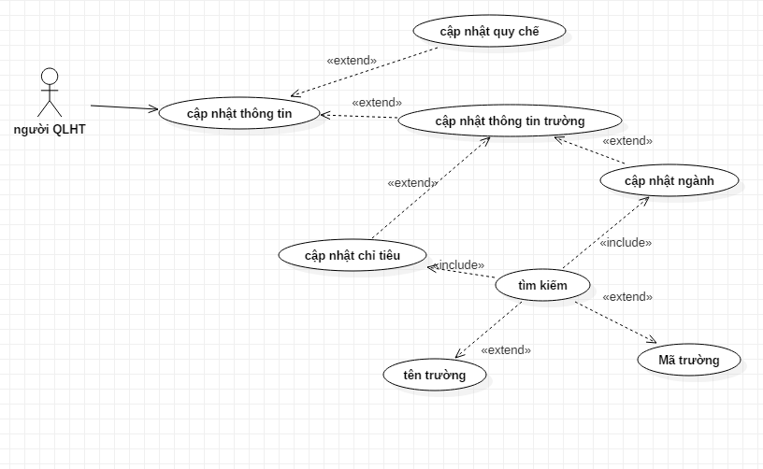

**Hình 3 : Biểu đồ chi tiết usecase Cập nhật thông tin**

**Đặc tả sử dụng**

**Bảng 3 : Đặc tả sử dụng của usecase Cập nhật thông tin**

|  |  |
| --- | --- |
| **Tên ca sử dụng** | Câp nhật thông tin |
| **Tác nhân** | QLHT |
| **Mục đích** | Cập nhật quy chế tuyển sinh ,cập nhật thông tin của trường |
| **Mô tả** | **Dòng sự kiện chính :**  Usecase này bắt đầu khi người dùng muốn thay đổi về thông tin của trường hay quy chế tuyển sinh của bộ giáo dục. Hệ thống sẽ hiển thị danh mục Cập nhật thông tin , Người dùng sẽ nhấn vào ô tìm kiếm 1 trường theo mã trường hoặc tên trường để thực hiện chức năng đã chọn   * Cập nhật quy chế : là việc sửa lại quy chế khi mà có đổi mới về việc tuyển sinh . Người dùng điền đầy đủ nội dung cần sửa sau đó nhấn vào cập nhật quy chế tuyển sinh thì sẽ được phép sửa quy chế . Sau đó nhấn nút cập nhật thì quy chế sẽ được lưu lại thành quy chế mới * Cập nhật thông tin trường : Trước khi muốn cập nhật thông tin trường bắt buộc phải tìm kiếm trường . Sau khi tìm kiếm trường xong sẽ bấm vào cập nhật thông tin . Hệ thống sẽ hiển thị ra form cập nhật ngành và cập nhật chỉ tiêu .   + Cập nhật ngành bao gồm thêm sửa xóa ngành : muốn cập nhật ngành sẽ tìm kiếm ngành bằng cách tìm kiếm tên ngành và mã ngành . Khi người dùng thêm sửa xóa ngành thì bấm vào button của từng cái thêm sửa xóa . Hệ thống sẽ cập nhật lại ngành mà người dùng vừa thực hiện  + Cập nhật chỉ tiêu : gồm thêm sửa xóa chỉ tiêu . Muốn cập nhật chỉ tiêu người dùng phải tìm kiếm ngành sau đó bấm vào phần cập nhật chỉ tiêu rồi chọn thao tác thực hiện là thêm sửa hoặc xóa chỉ tiêu tùy vào mục đích người dùng muốn cập nhật gì . Hệ thống sẽ hiển thị ra form để người dùng thực hiện thao tác . sau khi thực hiện xomg người dùng bấm vào button thêm , sửa hoặc xóa . Hệ thống sẽ cập nhật lại chỉ tiêu mà người dùng vừa thực hiện  **Dòng sự kiện phụ**   * Người dùng không thể thêm sửa xóa nếu như không tìm kiếm trường trước   Khi use case đăng nhập thành công thì cập nhật thông tin mới được thực hiện . Ngược lại sẽ không có gì thay đổi |
| **Tiền điều kiện** | * Đăng nhập thành công , |
| **Hậu điều kiện** | * Nếu đăng nhập không thành công sẽ không thực hiện được nghiệp vụ |

**d: Biểu đồ chi tiết của usecase tra cứu**

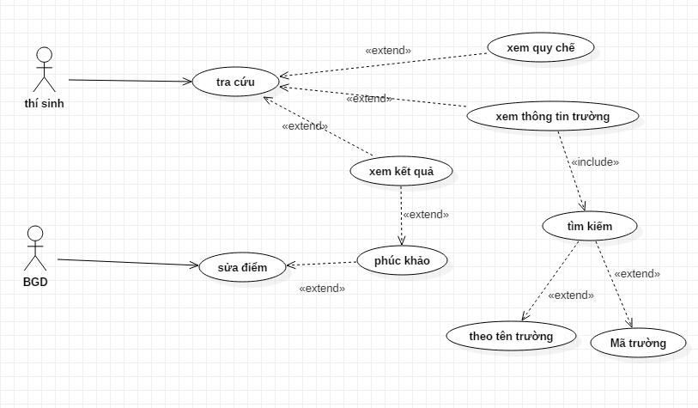

Hình 4: Biểu đồ chi tiết của usecase Tra cứu

Đặc tả sử dụng

**Bảng 4 : Đặc tả sử dụng của usecase “ Tra cứu ”**

|  |  |
| --- | --- |
| Tên ca sử dụng | Tra cứu |
| Tác nhân | Thí sinh , BGD |
| Mục đích | Xem chi tiết thông tin trường , xem được kết quả , xưm thông tin quy chế tuyển sinh , phúc khảo , sửa điểm |
| Mô tả | Các dòng sự kiện chính  Usecase được sử dụng khi người dùng muốn tra cứu thông tin cần biết . Khi người dùng nhấn vào tra cứu Hệ thống sẽ đưa từng trường để người dùng chọn xem thông tin   * Xem quy chế : usecase có tác dụng để người dùng xem quy chế tuyển sinh mới nhất đầy đủ nhất * Xem thông tin trường : Người dùng muốn tìm kiếm thô ng tin của trường nào thì bấm vào nghiệp vụ tìm kiếm có thể tìm bằng 2 cách theo tên trường hoặc theo mã trường * Xem kết quả thi : người dùng chọn xem kết quả thi hệ thống sẽ đưa ra thông báo khi chưa có kết quả và khi đã có kết quả sẽ hiển thị ra điểm và hiển thị thông tin đỗ vào trường đã đăng kí hay không .   + Khi xem kết quả điểm người dùng muốn phúc khảo thì sẽ chọn button phúc khảo ( với điều kiện phúc khảo điểm trong thời gian cho phép ) . Người dùng sẽ điền đầy đủ vào form Phúc khảo rồi gửi . Bộ giáo dục sẽ tiếp nhận đơn phúc khảo trong khoảng thời gian cho phép và thực hiện sửa điểm cập nhật lại cho thí sinh yêu cầu phúc khảo  Các dòng sự kiện phụ   * Nếu người dùng nhập sai tên hay mã số thì sẽ không hiển thị ra được kết quả |
| Tiền điều kiện | Người dùng bắt buộc phải đăng nhập thành công |
| Hậu điều kiện | Người dùng không đăng nhập được vào hệ thống sẽ không thể dùng được các nghiệp vụ tiếp theo |

**E . Biểu đồ usecase chi tiết Thông tin**

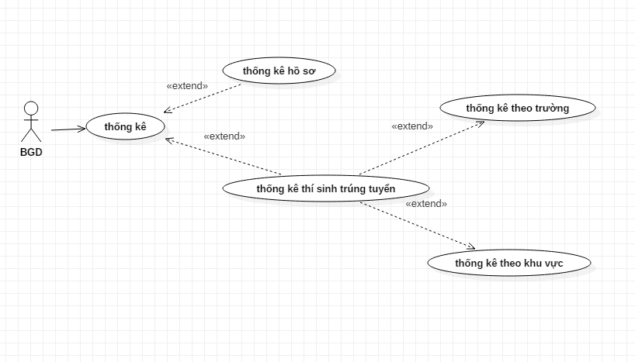

Hình 5 : Biểu đồ usecase chi tiết thống kê

Đặc tả sử dụng

**Bảng 5 : Đặc tả sử dụng của usecase “ Thống kê ”**

|  |  |
| --- | --- |
| Tên ca sử dụng | Thống kê |
| Tác nhân | BGD |
| Mục đích | Thống kê hồ sơ thí sinh , thống kê danh sách thí sinh trúng tuyển |
| Mô tả | Use case được sử dụng khi người dùng thống kê đưa ra danh sách thí sinh hay lượng thí sinh nộp hồ sơ  Các sự kiện chính   * Thống kê theo hồ sơ thí sinh : Thống kê số lượng tổng hồ sơ nhận được trong kỳ tuyển sinh để , * Thống kê thí sinh trúng tuyển   Các sự kiện khác |
| Tiền điều kiện | -Người dùng bắt buộc phải đăng nhập trước khi usecase xảy ra |
| Hậu điều kiện | * Nếu usecase thành công thì người dùng có thể cập nhật đc thông tin của ngành . NGược lại nếu không thành công thì sẽ không thực hiện được tác vụ |

**F : Biểu đồ usecase chi tiết của Quản lý hệ thống**

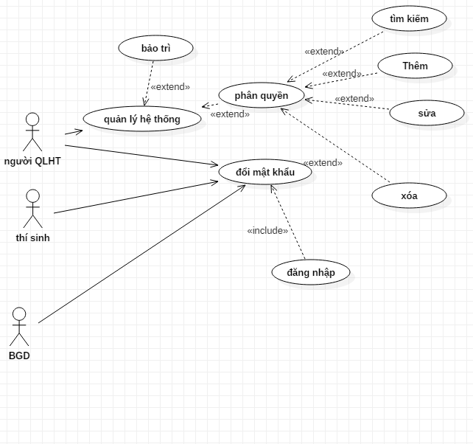

Hình 6 : Biểu đồ usecase chi tiết của usecase Quản lý hệ thống

Đặc tả sử dụng

**Bảng 6 : Đặc tả sử dụng của usecase quản lý hệ thống**

|  |  |
| --- | --- |
| Tên cả sử dụng | Quản lý hệ thống |
| Tác nhân | Quản lý bộ |
| Mục đích | Cập nhật thông tin mới nhất của trường |
| Mô tả | User được sử dụng khi người dùng muốn them sửa xóa thông tin của các ngành  Các sự kiện chính   * Sửa : sửa thông tin * Xóa : xóa thông tin của nào không cần thiết * Thêm : Thêm thông tin chi tiết về trường   Dòng sự kiện phụ |
| Tiền điều kiện | * Người dùng bắt buộc đăng nhập trước khi usecase xảy ra |
| Hậu điều kiện | * Usecase : Nếu người dùng đăng nhập thất bại quá số lần cho phép thì hệ thống sẽ tự đóng |

**D : Biểu đồ chi tiết của usecase “ Thông báo kết quả ”**

Hình 11 : Biểu đồ chi tiết của usecase thông báo kết quả

Đặc tả sử dụng

Bảng 10 : Đặc tả sử dụng của usecase Quản lý hồ sơ cá nhân

|  |  |
| --- | --- |
| Tên ca sử dụng | Thông báo kết quả |
| Tác nhân | Quản lý hệ thống |
| Mục đích | Đưa ra kết quả gửi về cho trường và gửi đến cho thí sinh |
| Mô tả | User được sử dụng khi người kết thúc đợt nộp hồ sơ đăng kí muốn vào trường và sẽ đưa ra thông báo kết quả đỗ hay cũng như danh sách thí sinh đỗ của trường  Các sự kiện chính   * Khi thời hạn nộp hồ sơ đóng lại thì hệ thống sẽ sử dụng tool lọc kết quả đưa ra danh sách điểm từ cao xuống thấp và dựa vào chỉ tiểu của từng ngành sẽ đưa ra danh sách thí sinh đạt điểm đỗ * Khi lọc xong danh sách thì hệ thống sẽ gửi kết quả quả đến cho từng trường mà có thí sinh đỗ của trường mình * Thí sinh có thể truy cập vào trang web khi mà có thống báo đã có kết quả thời gian sẽ được cho trước thí sinh sẽ xem được kết quả đỗ trường nào hay ngành nào * Khi muốn gửi thông báo bắt bược phải xin xác nhận được sự cho phép cuẩ bộ mới được gửi   Các sự kiện khác   * Khi chưa xin phép và được quyền đồnh ý thì không đợc gửi thông báo hay đưa ra danh sách thí sinh đỗ tại trường nào hay ngành nào |
| Tiền điều kiện | * Lọc đưa ra danh sách và có sự phê duyệt |
| Hậu điều kiện | * Khi chưa cố sự cho phép thì không được đưa ra kết quả |

F : Biểu đồ usecase chi tiết Phân quyền người dùng

Hình 13 : Biểu đồ usecase chi tiết Phân quyền người dùng

Đặc tả sử dụng

Bảng 12 : Đặc tả sử dụng usecase Phân quyền người dùng

|  |  |
| --- | --- |
| Tên ca sử dụng | Phân quyền người dùng |
| Tác nhân | Quản lý hệ thống |
| Mục đích | Phân chia quyền để thực hiện công việc một cách đơn giản hơn |
| Mô tả | Các sự kiện chính   * Khi người dùng muốn phân quyền phải đăng nhập thành công trước * Thêm : người quản lý có thể phần thêm quyền cho người mới hoặc có thể cho 1 người dùng đã có quyền rồi * Xóa : khi người này không tham gia hoặc nghỉ việc người quran lý sẽ xóa quyền hạn của người này không cho tham gia vào hệ thống nữa * Tìm kiếm : Người dùng có thể tìm kiếm theo 2 cách theo tên hoặc theo tên của quyền hạn   Các sự kiện phụ |
| Tiền điều kiện | * Bắt buộc đăng nhập thành công mới có thể thực hiện nghiệp vụ |
| Hậu điều kiện |  |

**4.4 Biểu đồ lớp**

**4.4.1 Xác định các lớp đối tượng**

Dựa vào các phương pháp khác nhau , đã xác định được các lớp đối tượng của hệ thống thông tin tuyển sinh được phần như sau :

* Taikhoan(tài khoản) : là lớp chứa thông tin tài khoản (username , password) người sử dụng hệ thống (admin , giáo vụ)
* DoiTuongUT( đối tượng ưu tiên ) là lớp chứa thông tin đối tượng (tendoituong , diemthuong)
* KhuVucUT( khu vực ưu tiên ) : Là lớp chưa các thông tin khu vực ưu tiên (tenkhuvuc, diemthuomg)
* NganhDK(Ngành đang ký) : Là lớp chưa thông tin về ngành (manganh , tennganh)
* Hosothisinh(Hồ sơ thí sinh ) : là lớp chưa toàn bộ thông tin của thí sinh ( hoten , ngaysinh , gioitinh…..)
* Nguoidung(người dùng ) : Là lớp chứa toàn bộ thông tin của người dùng ( hoten , ngaysinh , gioitinh …)
* Quanly ( quản lý ) : Là lớp chứa toàn bộ thông tin của người quản lý hệ thống ( hoten , ngaysinh , gioitinh…)

**4.4.2 Biểu đồ lớp**

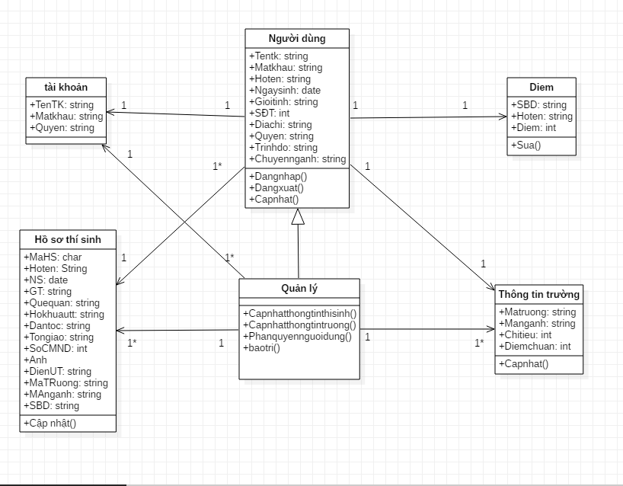

Hình 11 : Biểu đồ lớp

**4. 5 Biểu đồ Tuần tự**

**4.5.1 Biểu đồ tuần tự Đăng nhập**

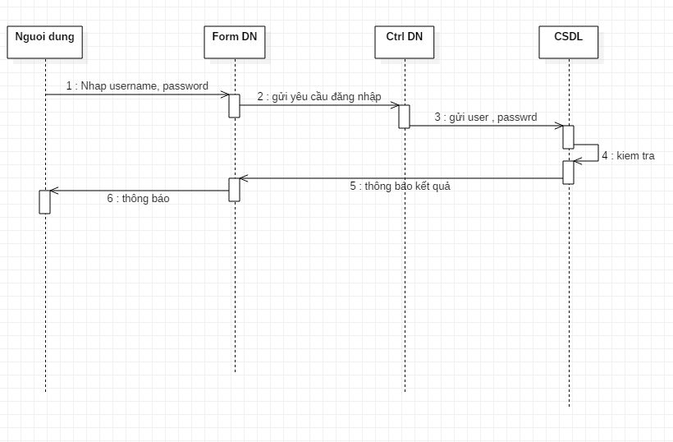

**4.5.2 Biểu đồ tuần tự Cập nhật hồ sơ**

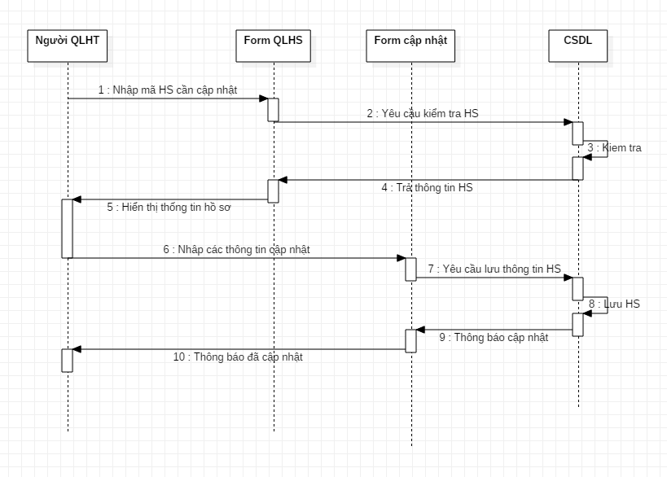

**4.5.3 Biểu đồ tuần tự Tạo danh sách**

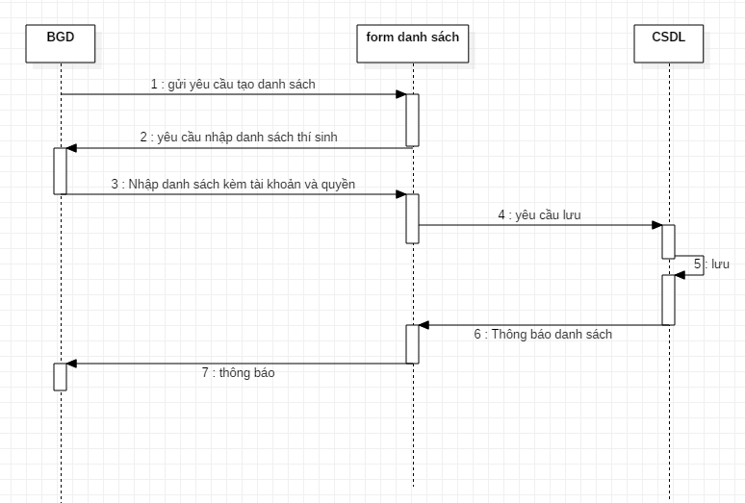

**4.5.4 Biểu đồ tuần tự Cập nhật thông tin**

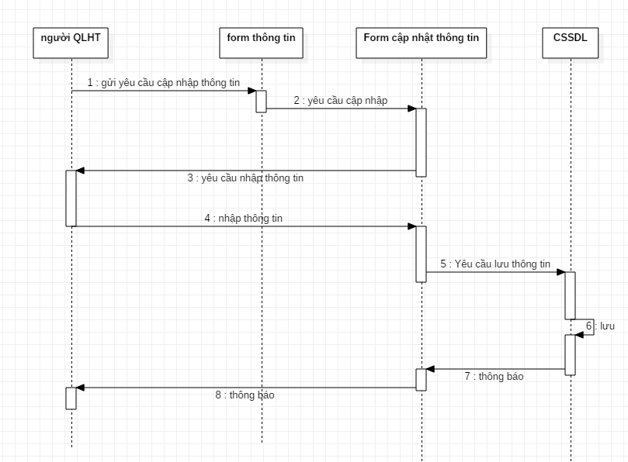

**4.5.5 Biểu đồ tuần tự Sửa điểm**

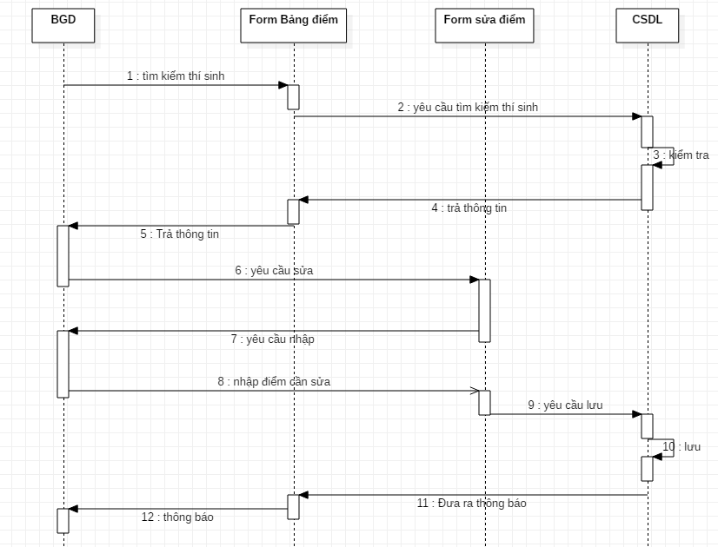

**4.5.6 Biểu đồ tuần tự Thống kê**

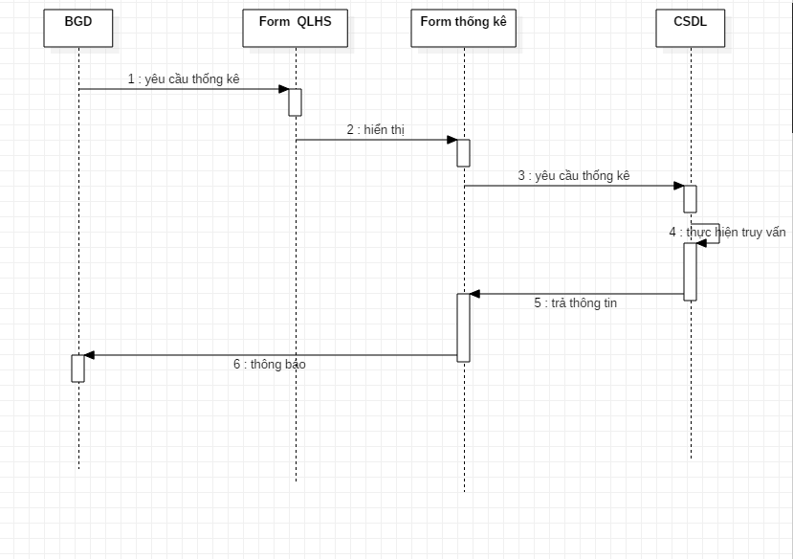

**4.5.7 Biểu đồ tuần tự Hệ thống**

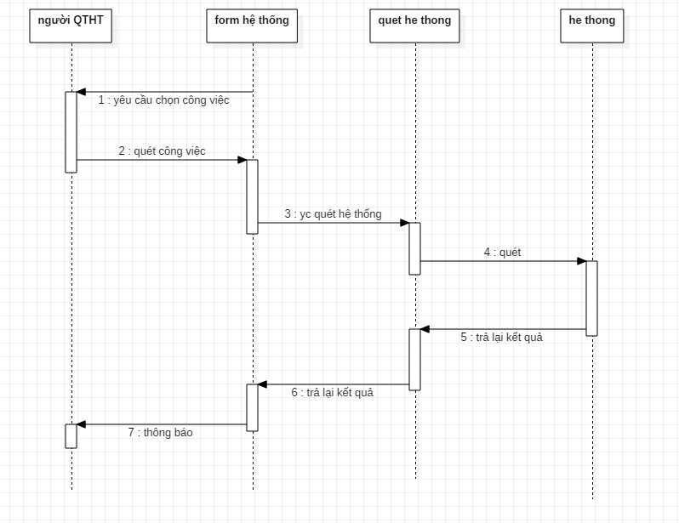

**4.5 Biểu đồ hành động**

**4.5.1 Login**

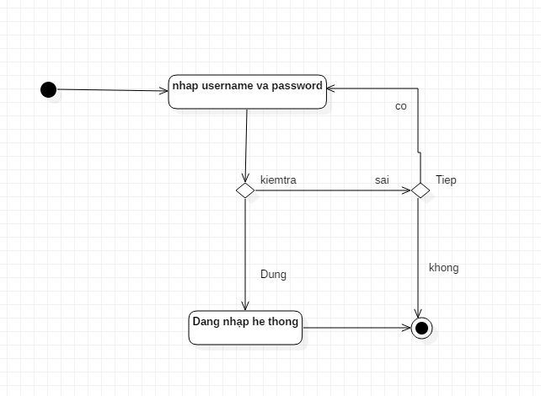

Hình 12: Biểu đồ hoạt động đăng nhập

4.5.2 Biểu đồ hoạt động bảo mật hệ thống

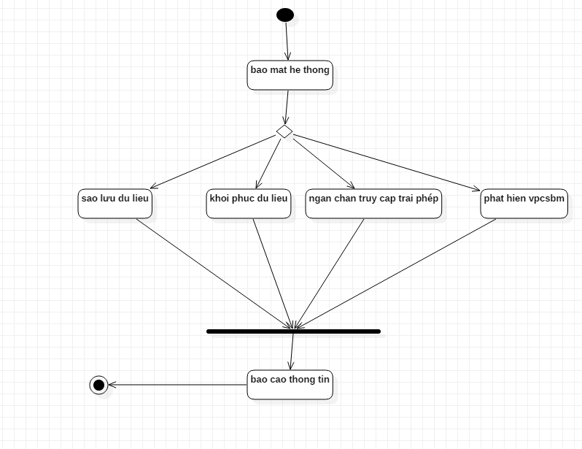

Hình 13 : Biểu đồ hoạt động bảo mật thông tin

4.5.3 Biểu đồ hoạt động quản trị người dùng

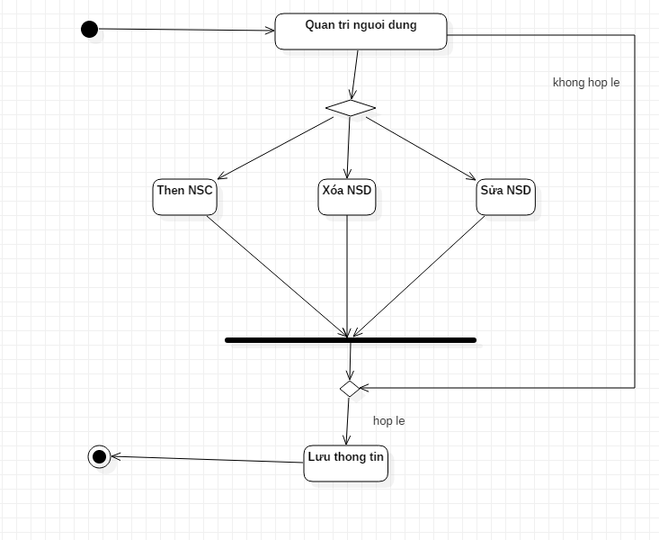

4.5.4 Biểu đồ hoạt động quản lý trang chủ

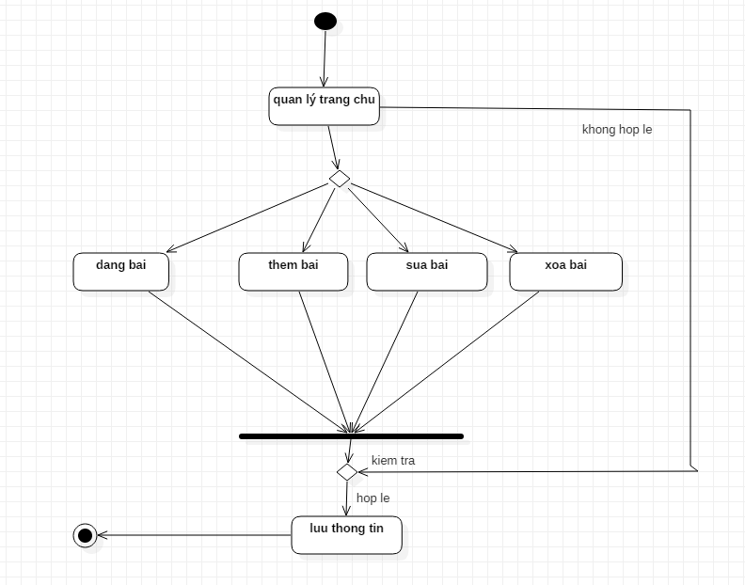

4.5.3 Biểu đồ hoạt động quản lý hồ sơ

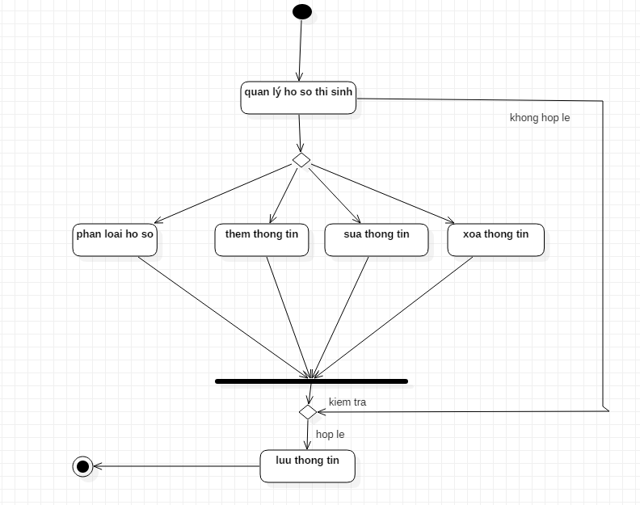

Hình : biểu đồ hoạt động quản lý hồ sơ

**4.6 Thiết kế kiến trúc vật lý**

Biểu đồ triển khai

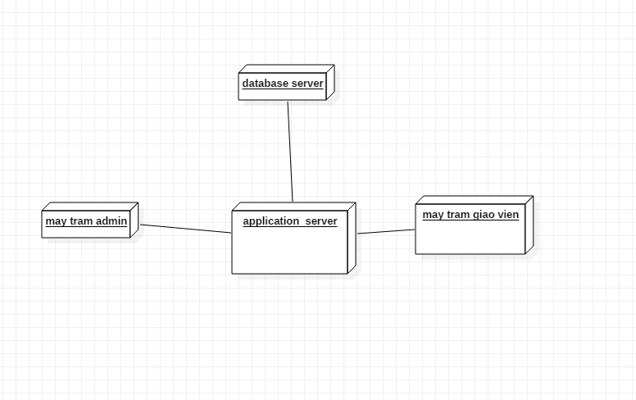

Hình : Biểu đồ triển khai

4.7 Xây dựng cơ sở dữ liệu

4.7.1 Bảng người dùng

|  |  |  |  |  |
| --- | --- | --- | --- | --- |
| Tên cột | Kiểu dữ liệu | Độ dài | Primary key | Ý nghĩa |
| IDND | int | 10 | * | ID người dùng |
| TenND | Varchar | 20 |  | Tên người dùng |
| Ngaysinh | Date/time |  |  | Ngày sinh |
| gioitinh | Nchar | 5 |  | Giới tính |
| SDT | int | 11 |  | Số điện thoại |
| trinhdo | Nchar | 30 |  | Trình độ |
| quyen | Nchar | 20 |  | Quyền |

4.7.2 Bảng hồ sơ thí sinh

|  |  |  |  |  |
| --- | --- | --- | --- | --- |
| Tên cột | Kiểu dữ liệu | Độ dài | Primary key | Ý nghĩa |
| IDHS | int | 10 | * | ID hồ sơ |
| TenTS | Varchar | 20 |  | Tên người dùng |
| Ngaysinh | Date/time |  |  | Ngày sinh |
| Gioitinh | Nchar | 5 |  | Giới tính |
| SDT | int | 11 |  | Số điện thoại |
| trinhdo | Nchar | 30 |  | Trình độ |
| nganh | Nchar | 20 |  | Ngành |
| Điem | float | 5 |  | Điểm |